Démarche apostille/légalisation

pour les documents électroniques

Historique
Version | Date | Auteur | Modifications effectuées
0.1 | 18/05/2026 | Francine Cutaia | Version initiale
0.2 | 18/05/2026 | Clément Hansen | Version revue
1.0 | 19/05/2026 | Cristina Ribeiro | Version finalisée

PLAN
Introduction 3
1. Sélection d’un produit Luxtrust 4
1.1 Service en ligne 4
1.2 Catalogue des services 5
2. Démarche : Demande de légalisation de documents ou apostilles 6
2.1 Informations 6
2.2 Informations de contact et format 7
2.3 Description des documents 8
2.4 Remarques 9
2.5 Validation de la saisie 10
2.6 Ajout des pièces jointes 10
3. Apostille / légalisation électronique 12
4. Gouvcheck 15

Introduction
Le service de légalisation, rattaché à la Direction des Affaires consulaires du ministère des Affaires étrangères et européennes, de la Défense, de la Coopération et du Commerce extérieur, est chargé de délivrer des légalisations et des apostilles qui certifient l’authenticité des signatures qui émanent d’autorités publiques luxembourgeoises. Ces documents sont destinés à être reconnus par les administrations et organismes officiels à l’étranger.

Les demandes de légalisation ou d’apostille peuvent être déposées :
- directement aux guichets des passeports et légalisations de la Direction des Affaires consulaires ; ou
en ligne via MyGuichet.lu.

La légalisation concerne :
- les documents qui émanent d’une autorité ou d’un fonctionnaire relevant d’une juridiction de l’État, y compris ceux émanant du ministère public, d’un greffier ou d’un huissier de justice ;
- les documents administratifs (acte de naissance, diplômes, etc.) ;
- les actes notariés ;
- les déclarations officielles telles que mentions d’enregistrement, visas pour date certaine et certifications de signature, apposées sur un acte sous seing privé.
Pour être légalisés, les documents doivent comporter une signature manuscrite (et non un simple paraphe), une signature électronique, ou être revêtus du cachet ou du sceau officiel de l’autorité émettrice.
Cette signature ou cachet doit émaner :
- d’un fonctionnaire luxembourgeois habilité ;
- d’un notaire établi au Luxembourg ; ou
- d’un traducteur assermenté qui exerce au Luxembourg.
Attention : seuls les actes publics émis sur le territoire du Luxembourg, et signés ou cachetés par l’une des personnes susvisées, peuvent faire l’objet d’une légalisation ou d’une apostille.

Sélection d’un produit Luxtrust

Service en ligne
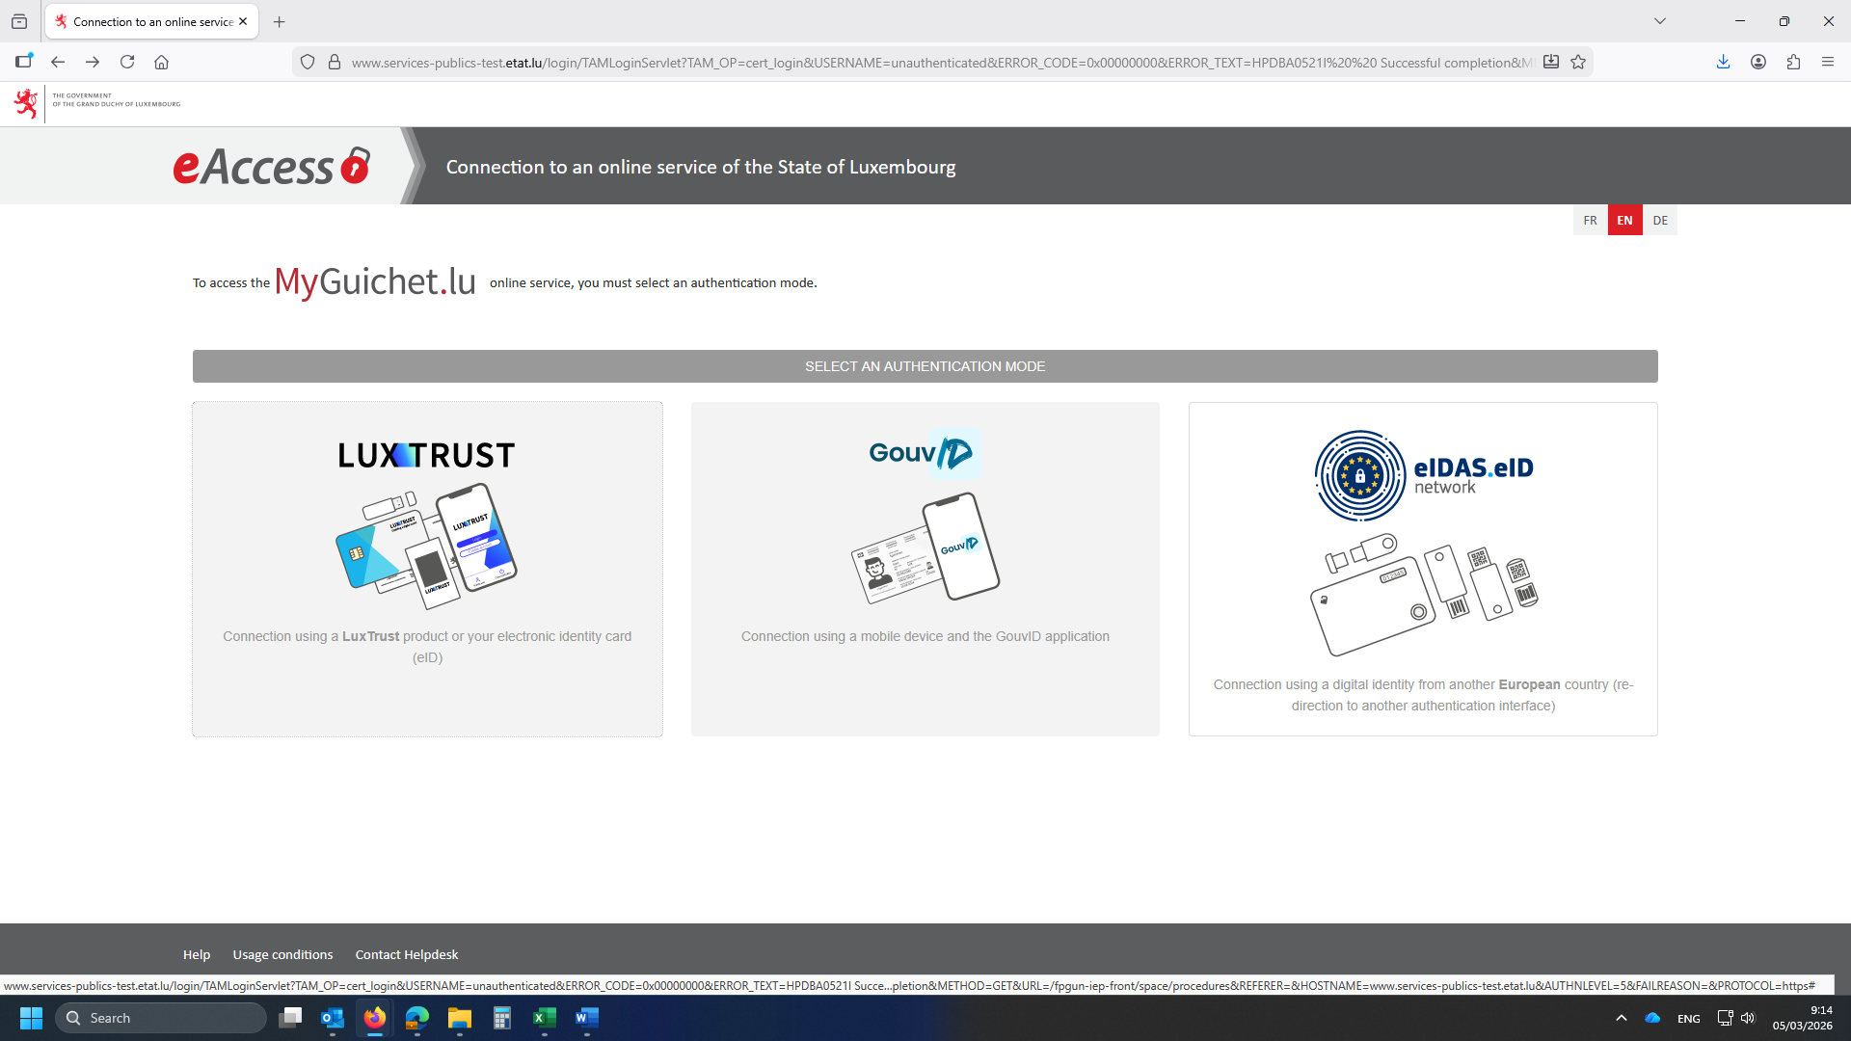
Diverses options sont alors proposées à l’utilisateur, lui permettant notamment de choisir un moyen de s’authentifier.
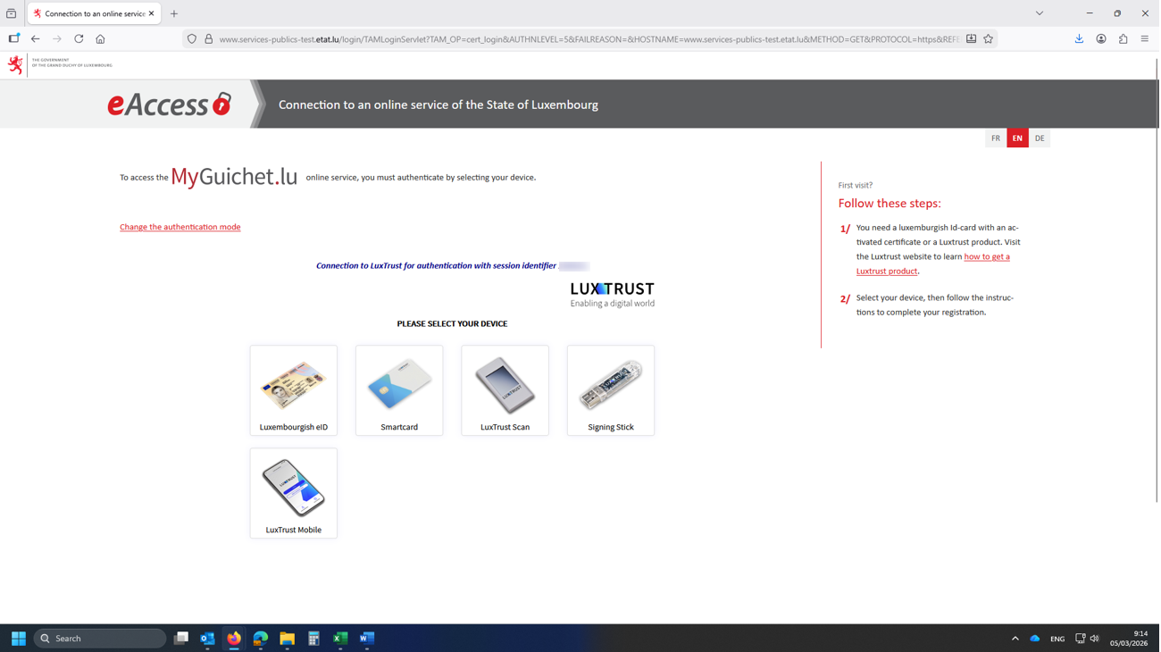

Catalogue des services
La démarche est listée dans le catalogue des services sous le nom : « Légaliser des actes publics luxembourgeois destinés à l’étranger »
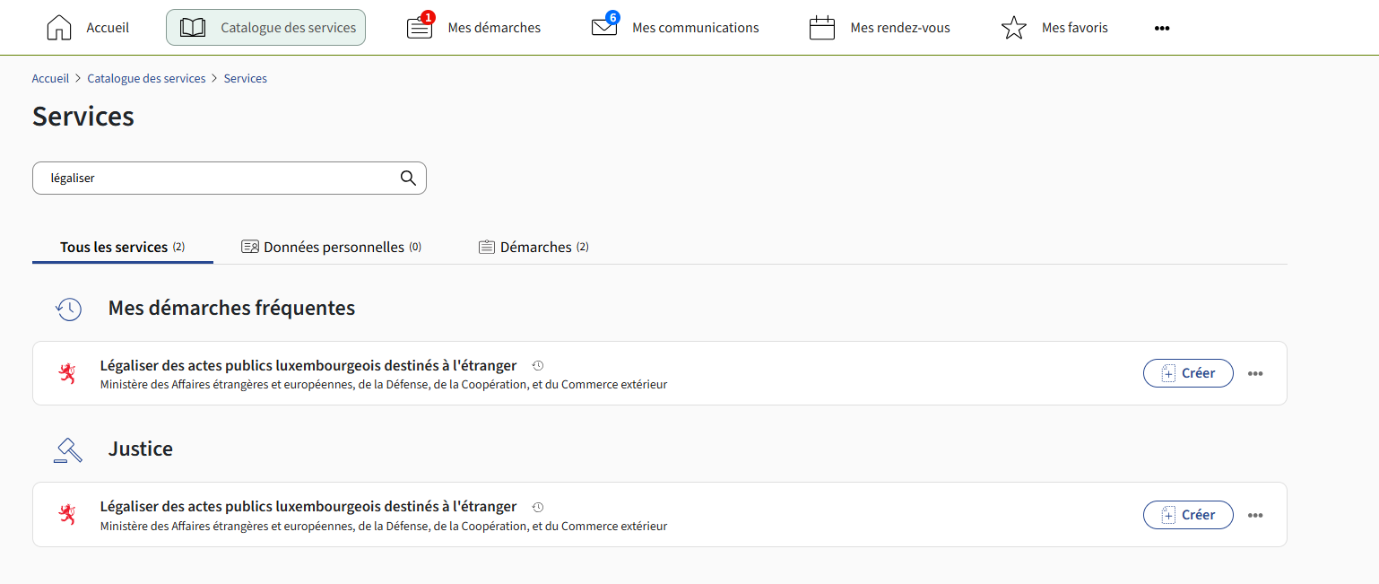
Pour démarrer la démarche, il suffit de cliquer sur le bouton « Créer » situé à droite de l’écran.

Démarche : Demande de légalisation de documents ou apostilles

Informations
Les deux cases situées en bas de page doivent être cochées afin de confirmer votre accord et procéder à la saisie des étapes suivantes.
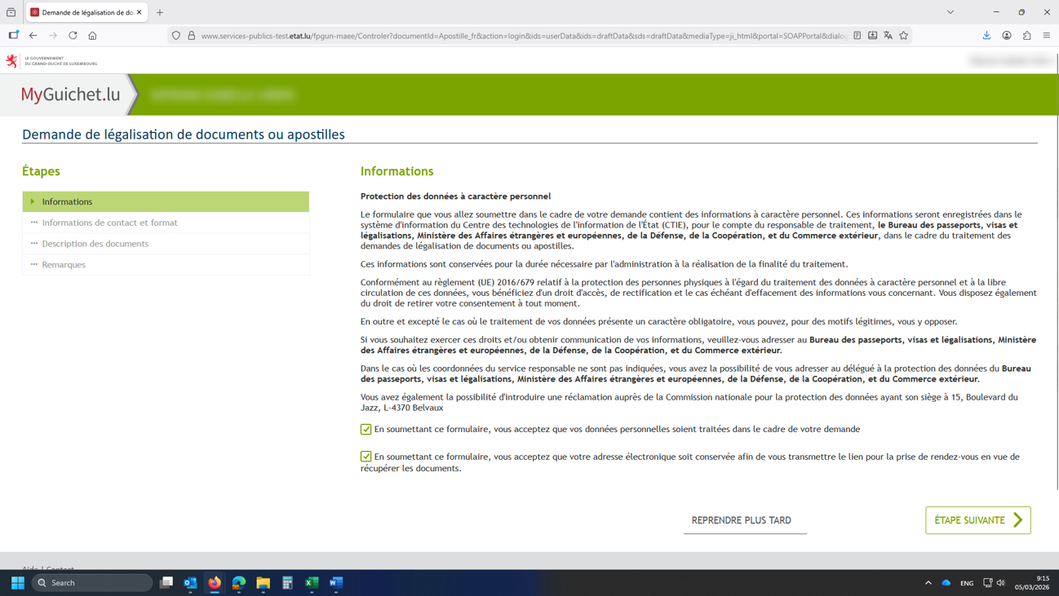
En cliquant sur le bouton « Étape suivante », vous allez atteindre la page relative aux informations de contact et format de la légalisation.

Informations de contact et format
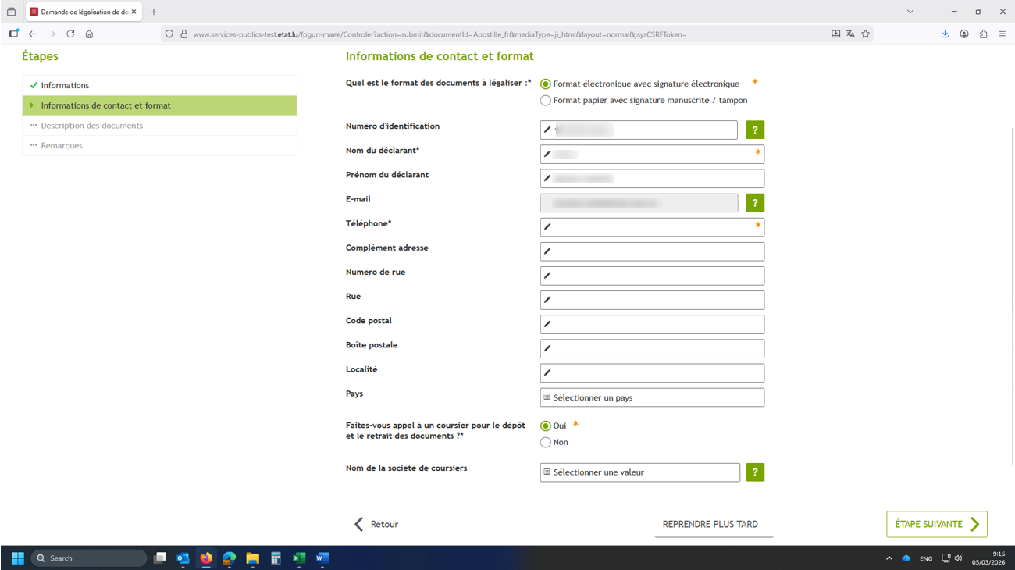
Par défaut, et sur la base des informations présentes dans votre espace personnel MyGuichet, les données telles que le numéro d’identification, le nom, le prénom et l’adresse courriel sont préremplies.
L’ensemble des données personnelles doit être complété, y compris le numéro de téléphone, qui doit être renseigné au format +Préfixe xxxxxxx.
Le format des documents à légaliser doit également être indiqué ; par défaut, le système mentionnera un format électronique avec signature électronique.
Si vous faites appel à un coursier pour le dépôt et le retrait des documents, une liste déroulante vous permettra de sélectionner le nom de la société de coursiers concernée. (A noter que cette action ne fait sens que pour un dépôt papier)
En cliquant sur le bouton « Étape suivante », il vous sera alors possible de définir plus précisément ce qui est souhaité en termes de légalisation/apostille.

  - Description des documents
À cette étape, le pays de destination des documents est à renseigner.
Par ailleurs, un signataire doit être sélectionné parmi la liste déroulante.
Le type de document, ainsi que le nombre total de signatures à légaliser est à renseigner.
Le prix en euros est automatiquement calculé.
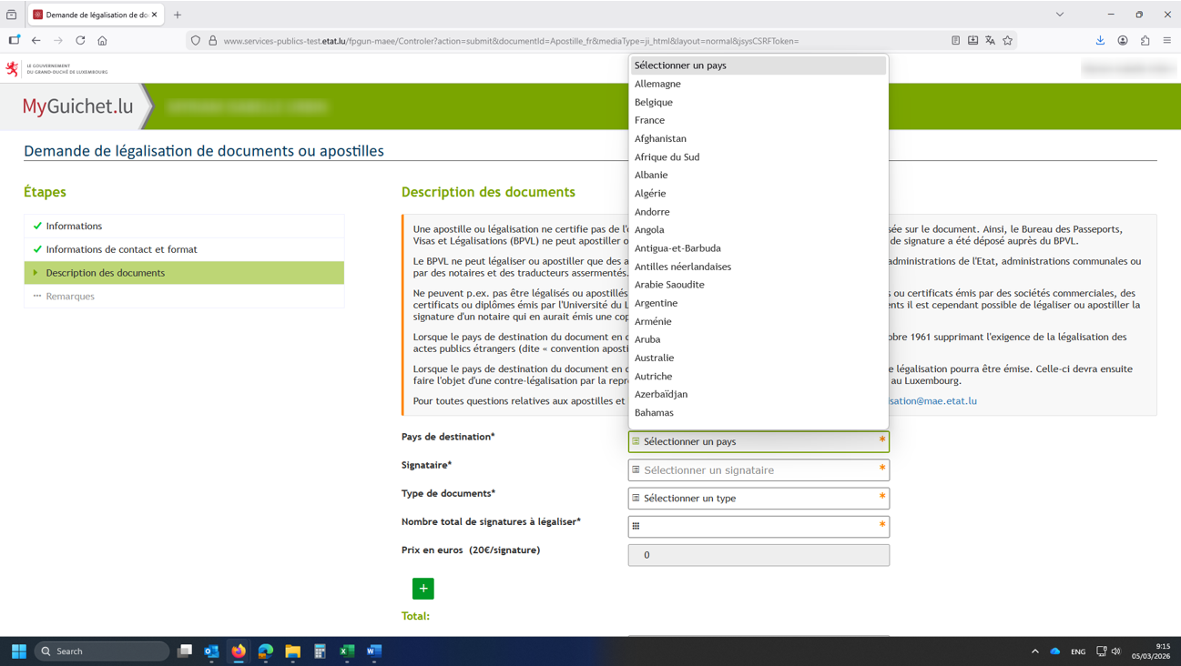

Un récapitulatif est affiché et les corrections ou ajouts peuvent encore s’effectuer au travers de cette étape.
En cliquant sur le bouton « Étape suivante », vous confirmez que la saisie de la demande est désormais complète.
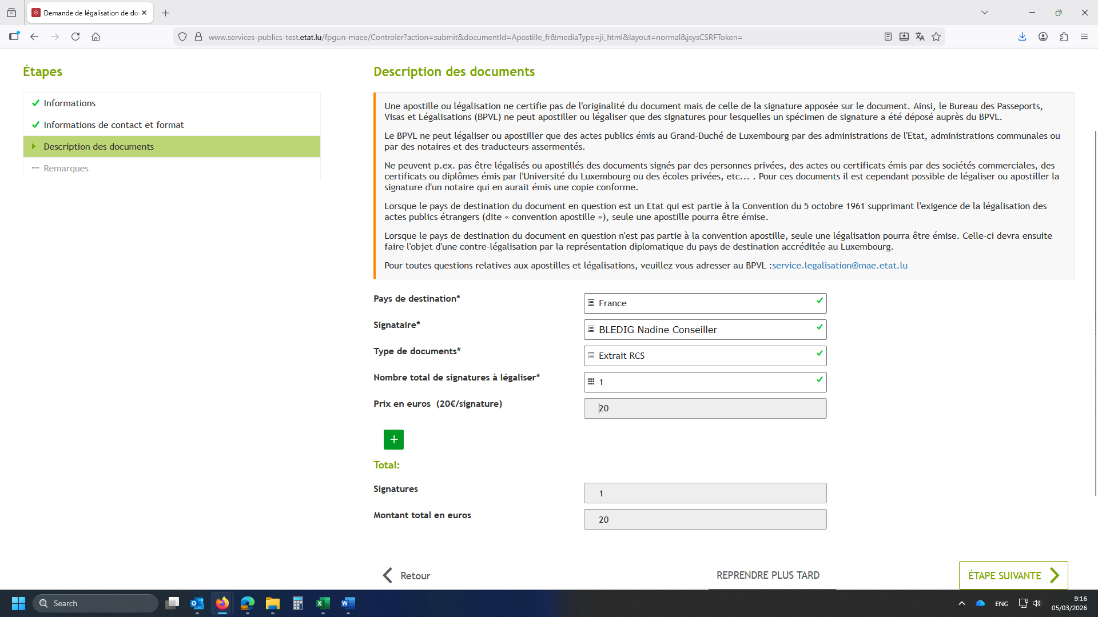
  - Remarques
Cette étape permet de sensibiliser l’utilisateur à ce qui a été saisi préalablement et ainsi à vérifier que ce qui a été demandé est bel et bien conforme à ce qui est attendu.
En cliquant sur « Étape suivante », la saisie peut être validée
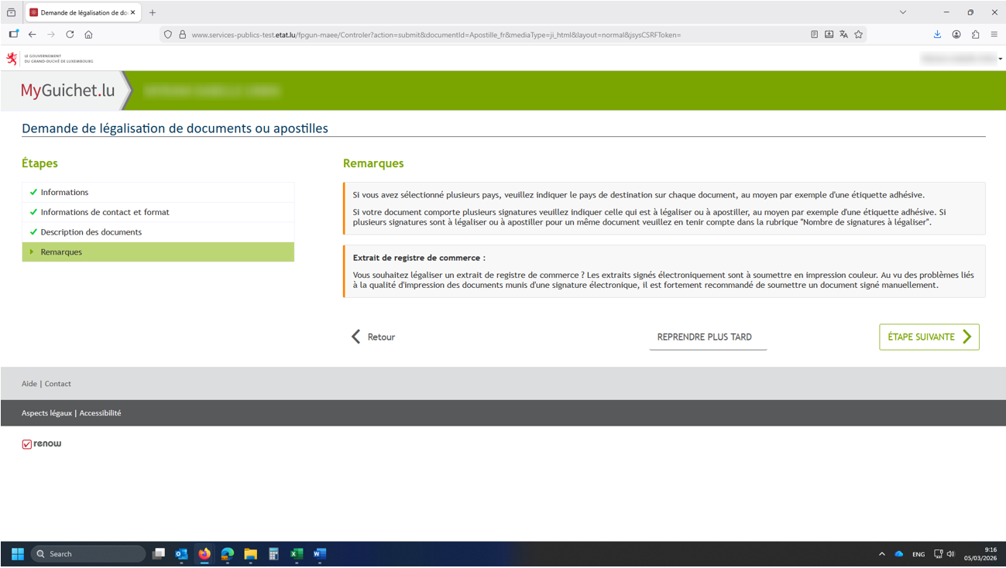

  - Validation de la saisie
L’ensemble des données saisies peut être revu et corrigé en fonction des besoins.
Si tout est conforme, l’utilisateur peut cliquer sur « Étape suivante ».
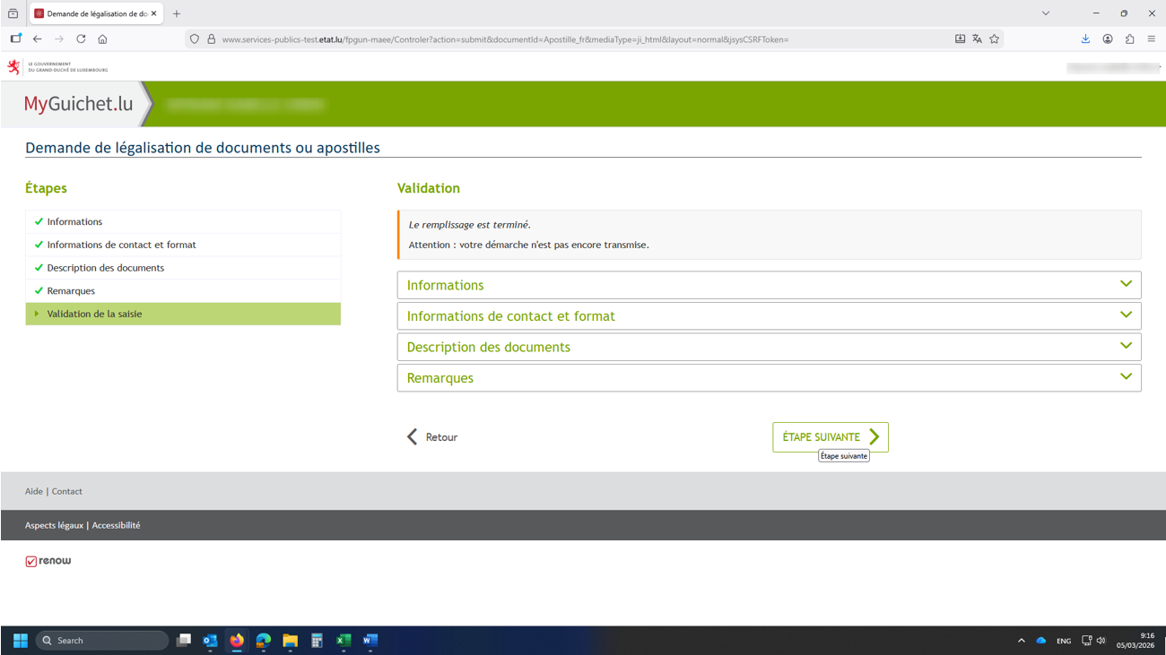
  - Ajout des pièces jointes
Les documents à légaliser doivent être ajoutés à cette étape avant de transmettre la démarche.
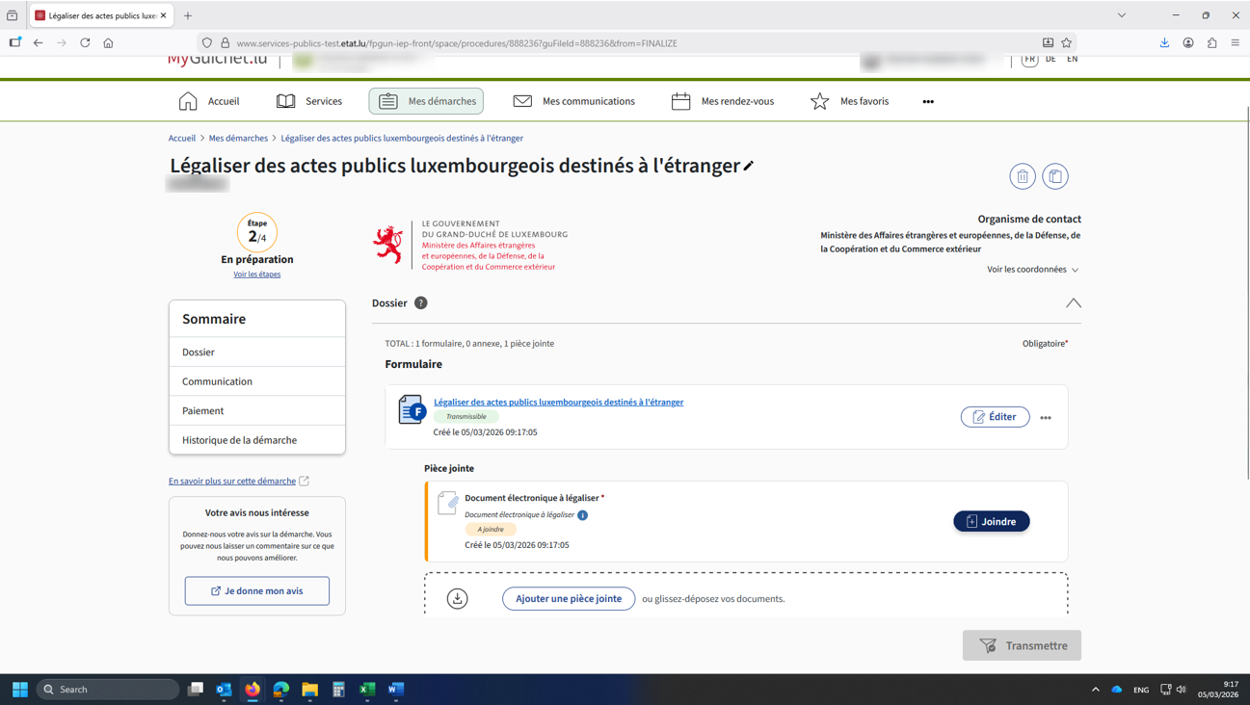
Le fichier peut être récupéré depuis le poste de travail ou tout autre emplacement.
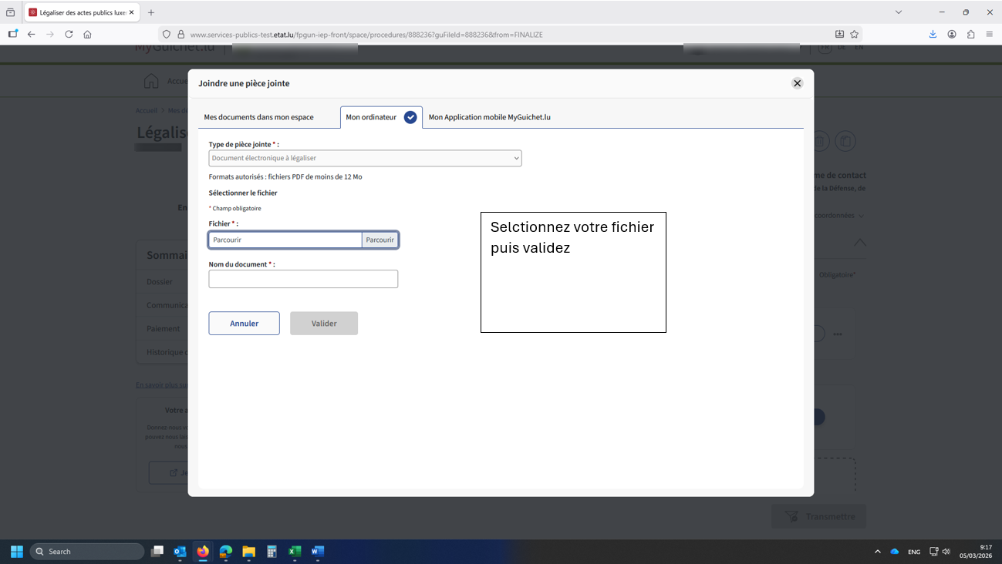
Une fois téléchargé, le bouton « Payer et transmettre » devient disponible.
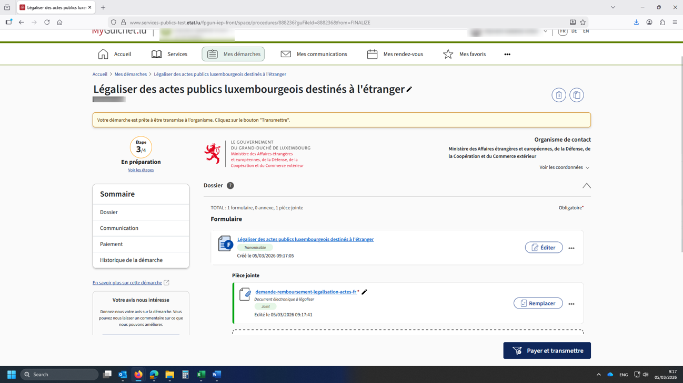

La fenêtre de paiement s’affiche comme suit. (Tarif donné à titre indicatif)
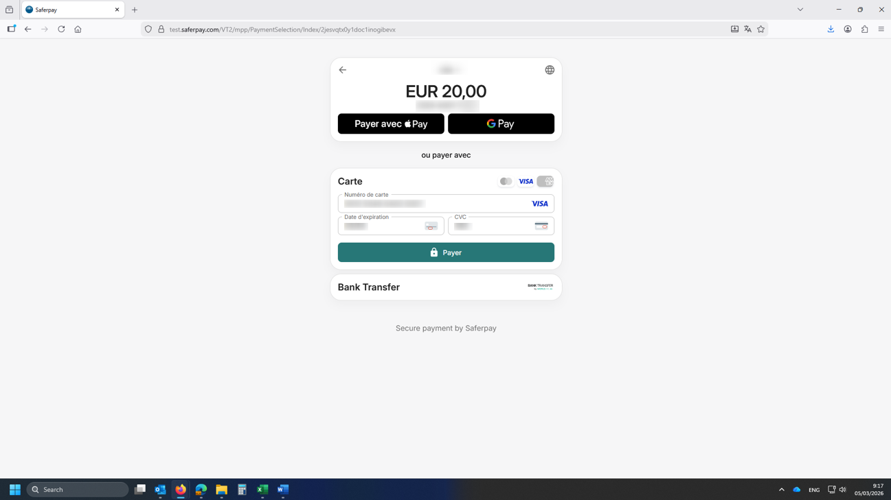

Apostille / légalisation électronique
Cette fenêtre est donnée à titre indicative. Il n’est pas nécessaire de l’imprimer
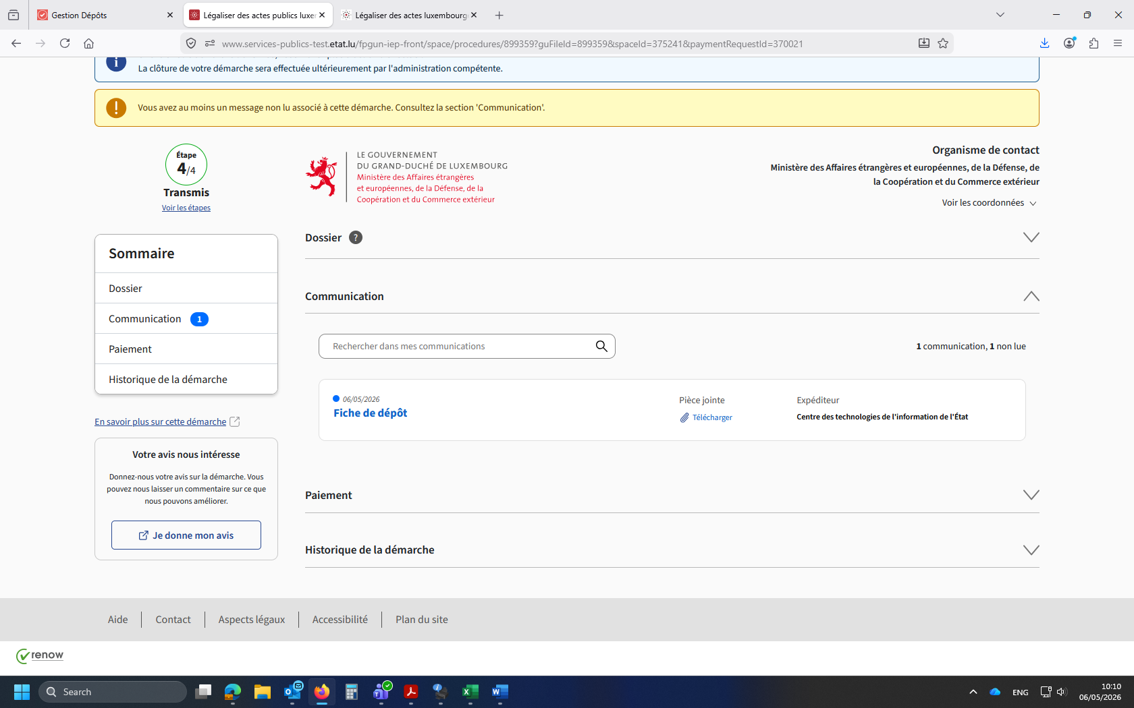
Une fois la légalisation effectuée, vous trouverez depuis votre espace personnel, la communication contenant le document avec l’e-apostille.
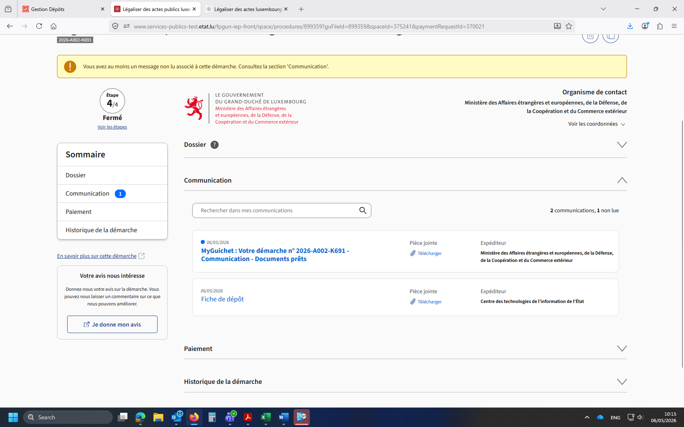
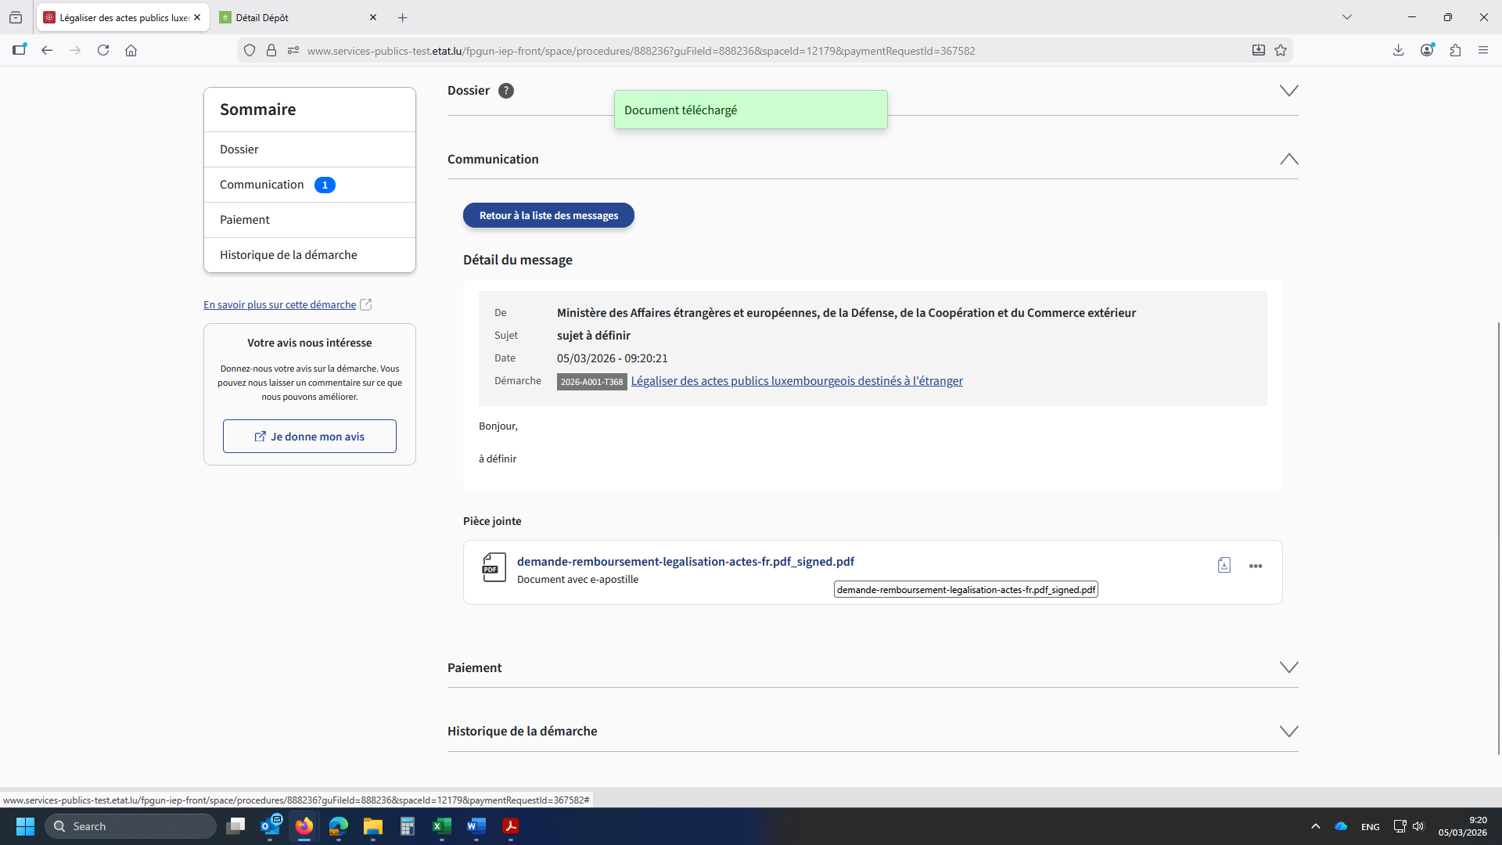

L’e-apostille se présente comme suit, et le document légalisé se trouve en pièce jointe – visible au travers le logo « trombone » situé à droite de l’écran. (Instruction uniquement valable pour une application type AcrobatReader ; cela peut notamment varier en fonction des applications utilisées pour ouvrir les pdf).
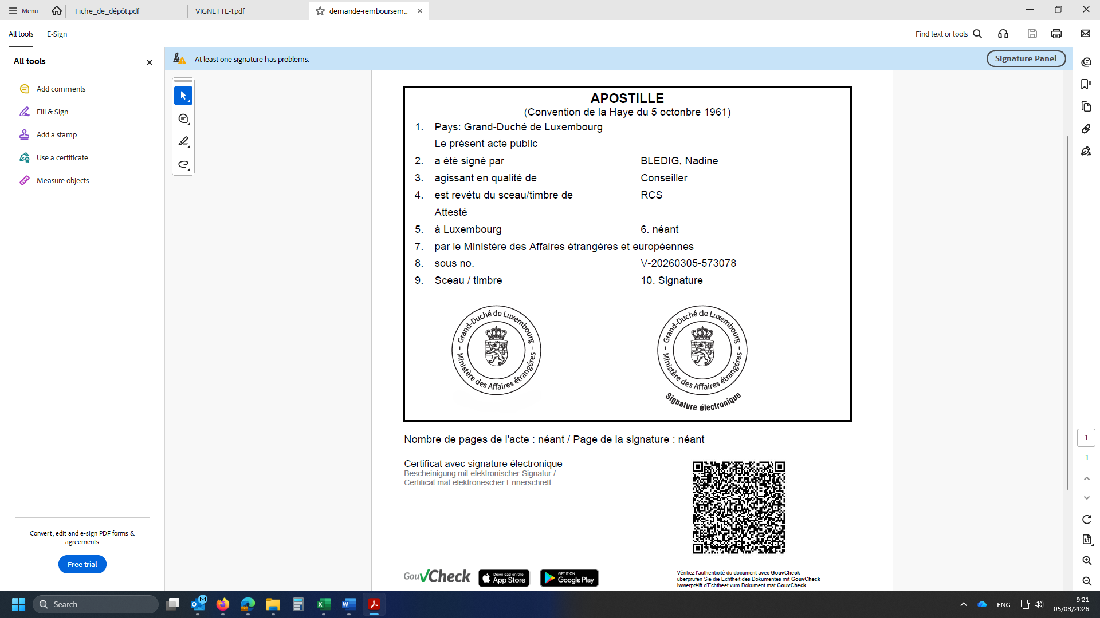
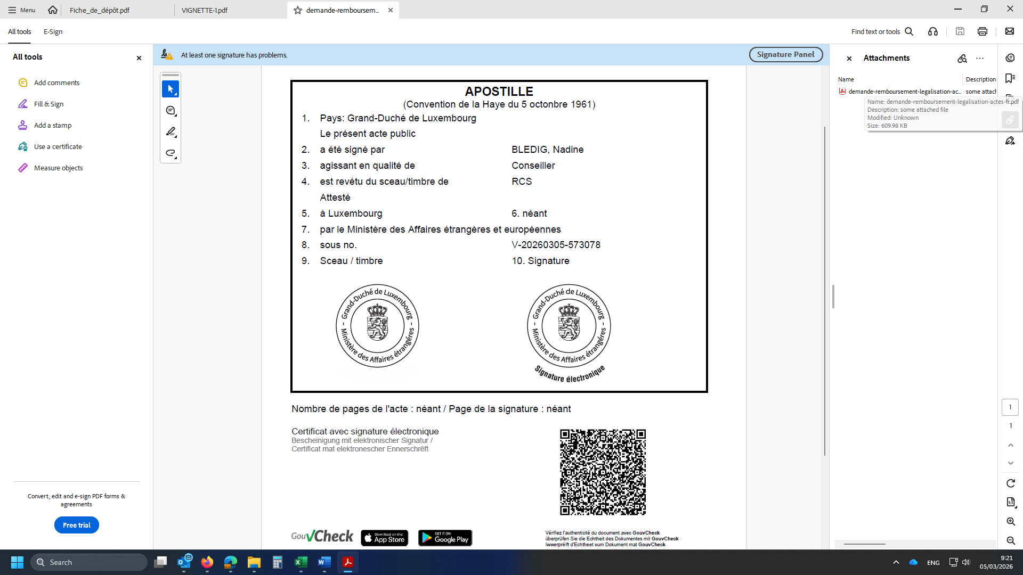

Gouvcheck
Le QR code figurant sur l’apostille papier ou électronique renvoie vers la plateforme officielle GouvCheck, accessible via l’application dédiée disponible sur les stores mobiles.
Cette interface permet au destinataire de vérifier l’authenticité de l’Apostille en consultant notamment les informations suivantes : le type de document, le nom du signataire, la qualité du signataire, éventuellement le sceau/timbre, la date d’émission, la référence associée ainsi que la confirmation que la signature a pu être validée (en haut avec le check vert).
